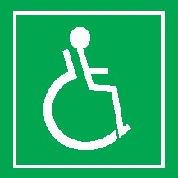
Přírodovědecká fakulta | 17. listopadu 1192/12, 779 00 Olomouc| GPS N 49°35.54400′, E 17°15.81000′
tel: +420 585 634 060| www.prf.upol.cz

Přírodovědecká fakulta
17. listopadu 12
 |  | 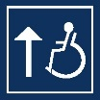 | 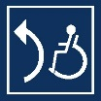

INTERIÉR A VSTUP
V blízkosti objektu na parkovišti jsou vyhrazená dvě šikmá parkovací místa. Parkoviště se nachází napravo od budovy ve vzdálenosti 100 m od hlavního vchodu. Nejbližší zastávka městské hromadné dopravy je vzdálena 250 m a pro přístup do budovy bychom zvolili vedlejší vstup, který je architektonicky stejný jako hlavních vstup. Přístupem od parkování ke vstupu do budovy je chodník z dlaždic. Před vstupním prostorem se povrch mění na dlažbu z kamene a nachází se zde první vodicí linie. Nad dveřmi je umístěn akustický orientační majáček. Hlavní vstup do budovy je tvořen dvěma velkými dvoukřídlými dveřmi (průjezdová šířka jednoho křídla je 90 cm, po otevření obou křídel 160 cm) otevírajícími se ven. Dveře nejsou z venkovní strany volně přístupné, je potřeba si vyžádat jejich otevření za pomocí zvonku na vrátnici. Zvonek s interkomem je vzdálen od dveří 170 cm s výškou tlačítka 112 cm. Po vstupu do budovy následuje interiér, podlaha je tvořena z hladké dlažby. Po pravé straně je vrátnice, vstup do chodby (s dostatečnou průjezdovou šířkou), kde jsou kanceláře a 2 výtahy. Po levé straně jsou opět 2 výtahy, obslužný pult bufetu (s výškou pultu 110 cm) a vstup do chodby (s dostatečnou průjezdovou šířkou), kde jsou toalety, dále pak učebny. Naproti vchodu na vzdálenost 20 m je vedlejší vchod. V celém prostoru jsou rozmístěny stolečky (výška desky 76 cm) a židle. Dominujícím prvkem je schodiště (šířka 155 cm), které jsou umístěné uprostřed interiéru a nosné sloupy, na kterých najdeme informační cedule. Celý prostor je plně bezbariérový, vodicí linie chybí.
Výtahy (celkem 4) jsou volně přístupné a nalezneme je na každé straně od vstupu do budovy (cesta není značená, výtahy jsou však viditelné). Výtah je volně přístupný, má automatické, posuvné dveře do strany (průjezdová šířka 90 cm). Dveře jsou z nerezu, dále nejsou nijak značené. Výtah spojuje −1. až 6. NP s dojezdem na hlavních podestách, bez výškového rozdílu mezi podlahou klece a nástupištěm. Maximální výška horního tlačítka na přivolání výtahu ve všech patrech je 106 cm. Klec je neprůchozí s šířkou 120 cm a hloubkou 210 cm. Čelní stěnu doplňuje zrcadlo a madlo ve výšce 90 cm, na pravé boční straně je sklopné sedátko ve výšce 50 cm (jde lehce sklopit, ovladače výtahu nejsou v dosahu). Ovládání uvnitř klece je od nejbližšího rohu dveří odsazeno 44 cm, výška horního tlačítka je 120 cm. Dotykové ovladače mají vystouplý reliéf, bez Braillova značení. Vedle ovládání jsou přilepeny pokyny pro případ nouze ve výšce 160 cm. Příjezd na patro výtah hlásí foneticky. Po výstupu z výtahu je vždy velice prostorný interiér, jemuž opět uprostřed dominuje schodiště.
Stejně tak jako v přízemí je budova rozdělena do dvou křídel. Po vstupu do chodeb mezi prosklenými dveřmi (s dostatečnou šířkou průjezdu) jsou učebny a v pravé části budovy jsou toalety. Všechny učebny jsou bez problémů přístupny, včetně auly. Dostačující šířka dveří i výška stolů. Volné prostory v interiéru jsou doplněny stolem se židlemi či gaučem pro pohodlí studentů. V nejvyšším (6. NP) patře je studovna a knihovna. Vstup do knihovny tvoří dvoukřídlé mechanické dveře s otevíráním ven (průjezdová šířka 95 cm), za kterými je turniket se stejnou průjezdovou šířkou. Knihovna je bezbariérová, přístupná. Obslužný pult ve výšce 110 cm. Z 6. NP je také umožněn vstup na střechu (terasu) budovy, kde jsou lavičky a místo pro odpočinek studentů. Přístup ke dveřím na terasu zajistí výtah. Výtah je volně přístupný, průchozí (dveře na čelní straně), osobní s mechanickými skleněnými dveřmi otevírajícími se ven. Výška tlačítka pro přivolání výtahu je ve výšce 110 cm, rytý reliéf, bez značení Braille. Klec je široká 110 cm a hluboká 150 cm. Ovladač uvnitř klece vzdálen od rohu 70 cm a ve výšce 70 cm (reliéf rytý). Výtah nemá hlášení, vnitřek klece je bez sedátka (pouze volný prostor pro vozík), madlo je ve výšce 90 cm. Dveře na terasu jsou široké 90 cm, jednokřídlé s otevíráním dovnitř. Terasa je tak přístupná a prostor venku je bezbariérový.

Vedlejší vstup z ul. 17. listopadu
Dvoukřídlé mechanické dveře otevírající se ven (průjezdová šířka po otevření jednoho křídla je 90 cm) se nacházejí naproti hlavnímu vchodu. Ke dveřím směřují vodicí linie a nad nimi je umístěný akustický orientační majáček. Po průchodu dveřmi je interiér, podlahu tvoří hladká dlažba. Vybavení interiéru se nemění. Po levé straně je vrátnice, vstup do chodby (s dostatečnou průjezdovou šířkou), kde jsou kanceláře a dva výtahy. Po levé straně jsou opět dva výtahy, obslužný pult bufetu a vstup do chodby (s dostatečnou průjezdovou šířkou), kde jsou toalety, dále pak učebny. Naproti vedlejšímu vchodu na vzdálenost 20 m je hlavní vchod. V celém prostoru jsou rozmístěny stolečky a židle. Dominujícím prvkem jsou schody, které jsou umístěny uprostřed interiéru a nosné sloupy, na kterých najdeme informační tabule. Opět můžeme využít celkově 4 výtahy (dva napravo, dva nalevo), které obsluhují všechny patra (−1. až 6. NP).

HYGIENICKÉ ZÁZEMÍ
Samostatná, označená (piktogram i Braille), volně přístupná, uzamykatelná toaleta. Dveře šířky 90 cm se otevírají ven, bez madel. Kabina je široká 160 cm a hluboká 180 cm. Vypínač světla se nachází napravo za dveřmi ve výšce 115 cm. Signalizační tlačítko ve výšce 107 cm je umístěno nalevo od záchodové mísy. Levý bok WC mísy je od levé stěny vzdálen 25 cm, pravý bok WC mísy je od pravé stěny vzdálen 95 cm. Prostor je dostatečně veliký na manipulaci vozíku, blokován pouze sklopným madlem. WC sedátko je ve výšce 51 cm, toaletní papír v dosahu (nalevo vedle signalizačního tlačítka), mechanické splachování je vzadu na zdi ve výšce 105 cm. U WC jsou dvě sklopná madla délky 78 cm upevněná ve výšce 77 cm. Obě madla jsou plně funkční. Umyvadlo s dostatečným podjezdem je umístěno ve výšce 78 cm, tlačítková baterie ve výšce 88 cm funguje bez problému. Nalevo od umyvadla je pevné madlo ve výšce 77 cm s délkou 58 cm. Nad zrcadlem je sklopné zrcadlo a kabina je dále doplněna dávkovačem mýdla a sušičem rukou, který je na pravé zdi od umyvadla. Nechybí ani koš napravo od záchodové mísy. Takto dva vybavené záchody se nachází v každém patře. V objektu se nachází i běžné WC s označení Braille a piktogramy.

FOTOGALERIE
Obrázek 1. Pohled na budovu z ulice Šmeralova
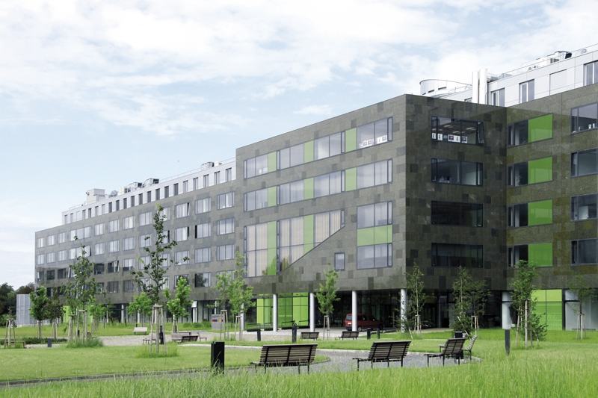

Obrázek 2. Vyhrazená parkovací místa (spojnice ulicí Šmeralova a 17. listopadu)
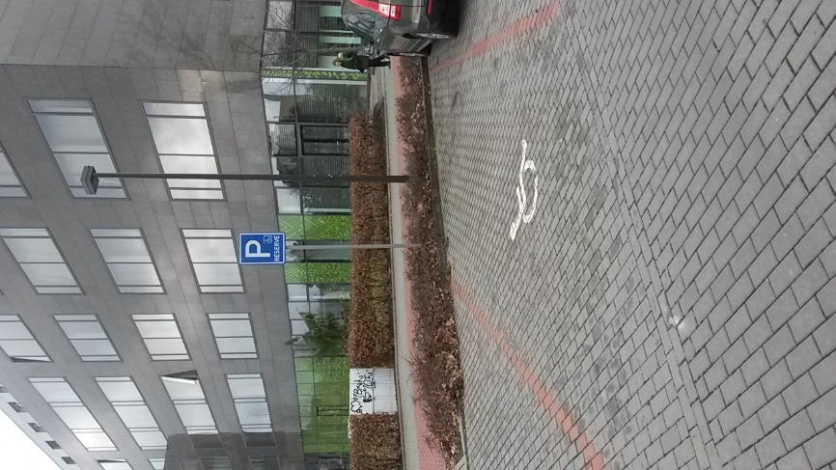

Obrázek 3. Přístup ke vstupu (pohled od parkovacích míst)
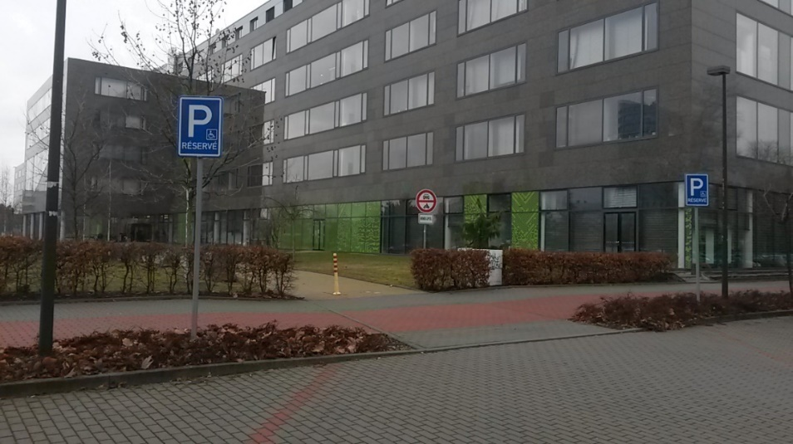

Obrázek 4. Vstup z ul. Šmeralova
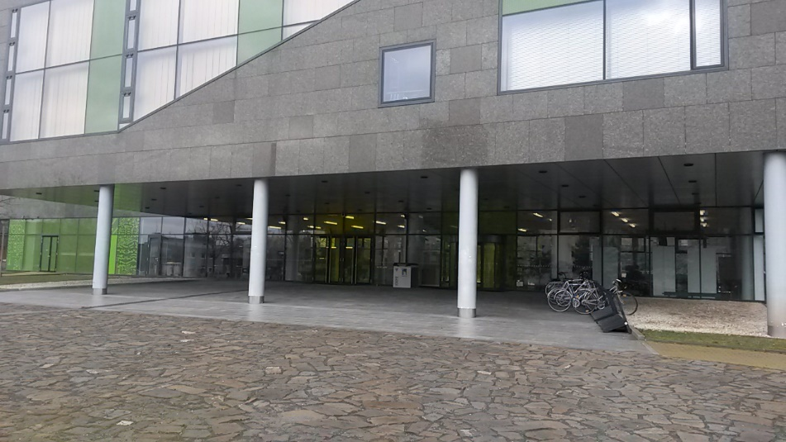

Obrázek 5. Vstup z ul. 17. listopadu
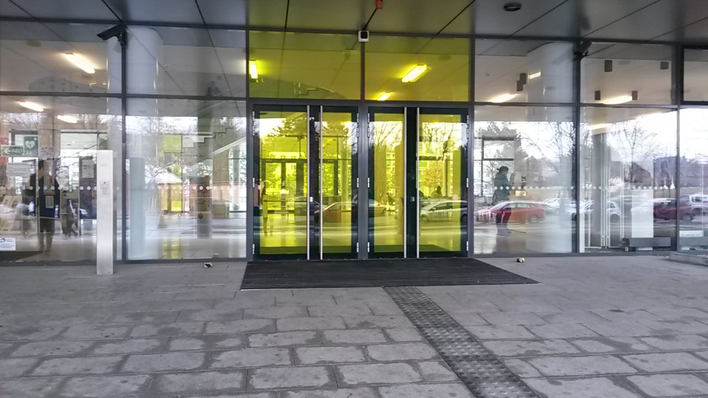

Obrázek 6. Zvonek na vrátnici vedle hlavního vstupu (nachází jak u hlavního, tak vedlejšího vchodu)
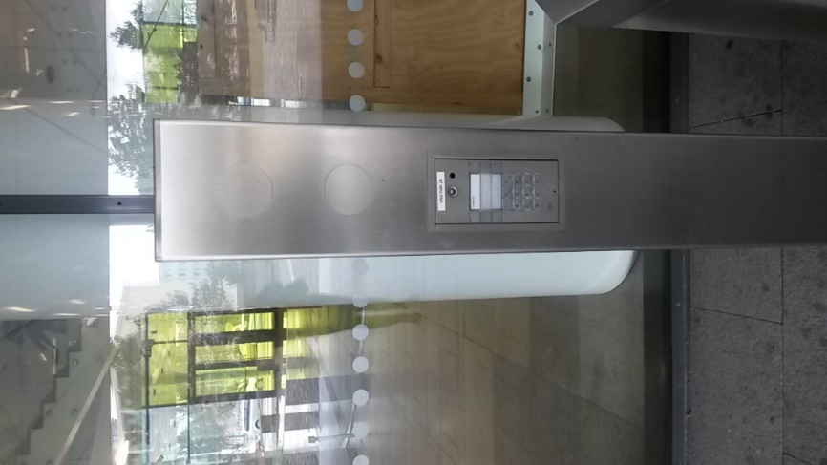

Obrázek 7. Interiér, přízemí – pohled vlevo po vstupu do budovy hlavním vchodem
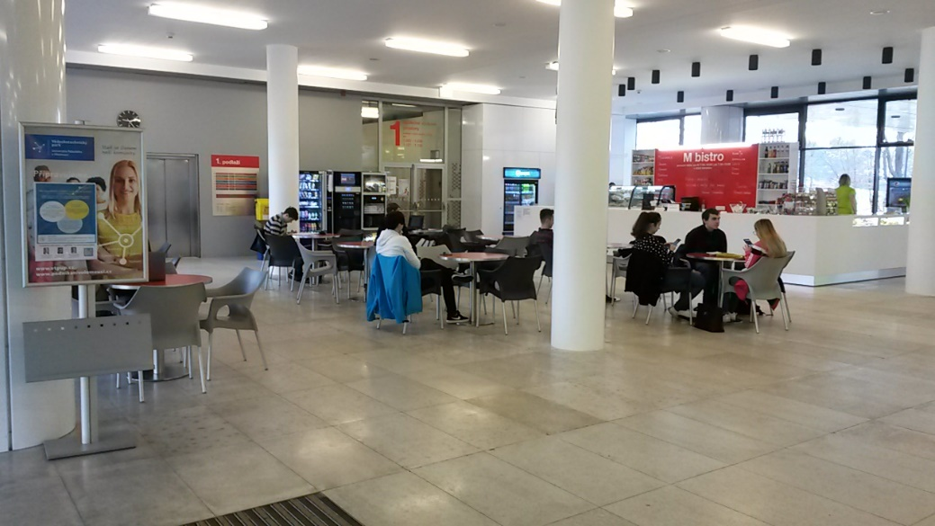

Obrázek 8. Interiér, přízemí – pohled vpravo po vstupu do budovy hlavním vstupem, vrátnice
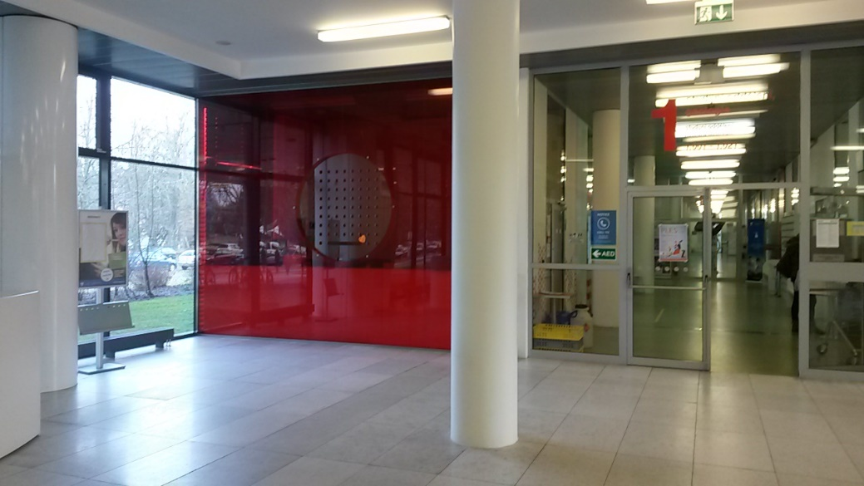

Obrázek 9. Orientační tabule - přízemí
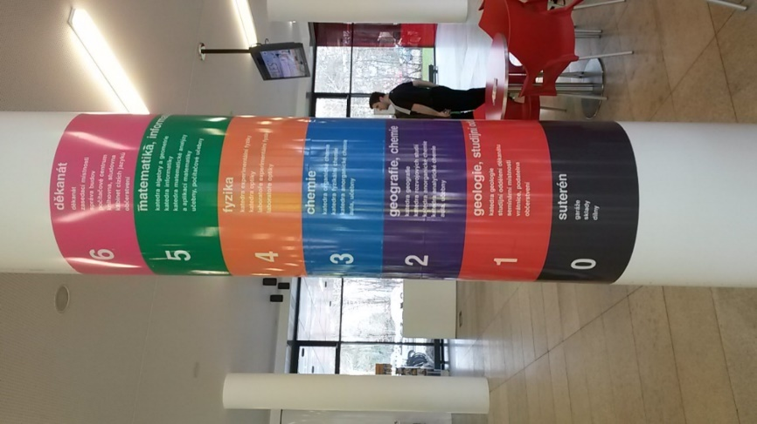

Obrázek 10. Orientační tabule v 1. NP
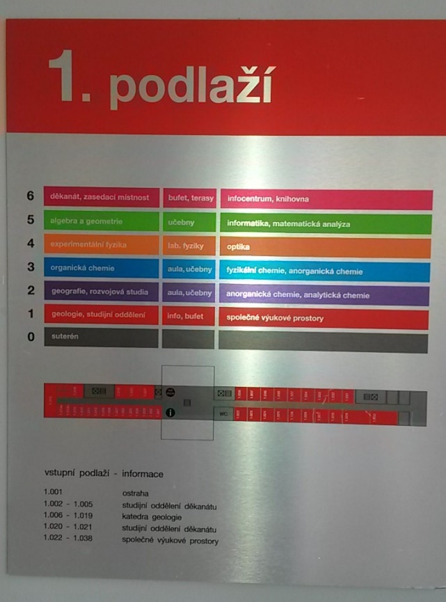

Obrázek 11. Schodiště
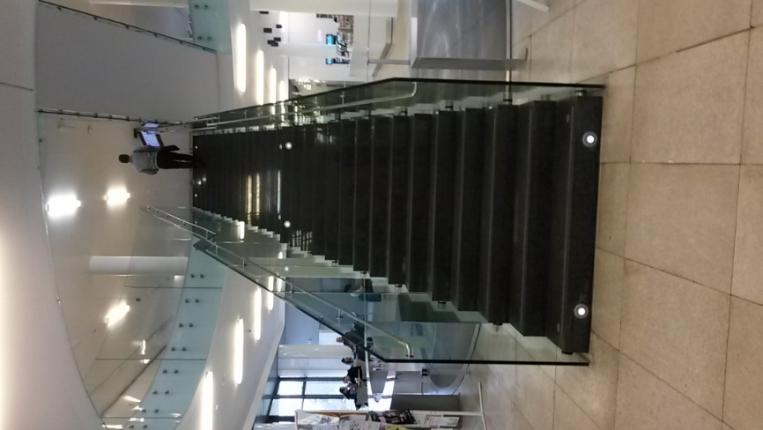
Obrázek 12. Pohled do výtahu
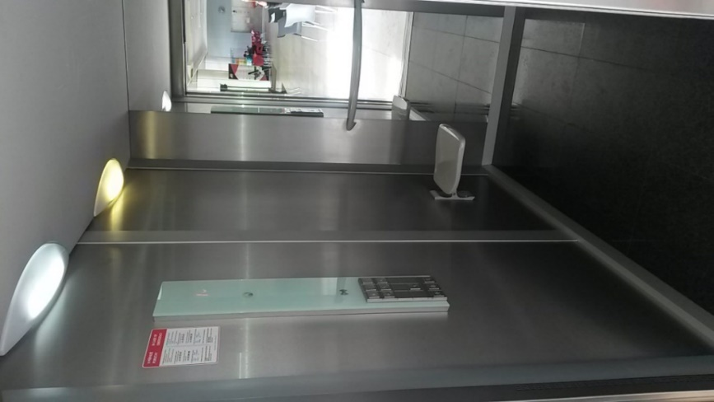
Obrázek 13. Cesta od vstupních dveří k výtahu (pohled od výtahu)
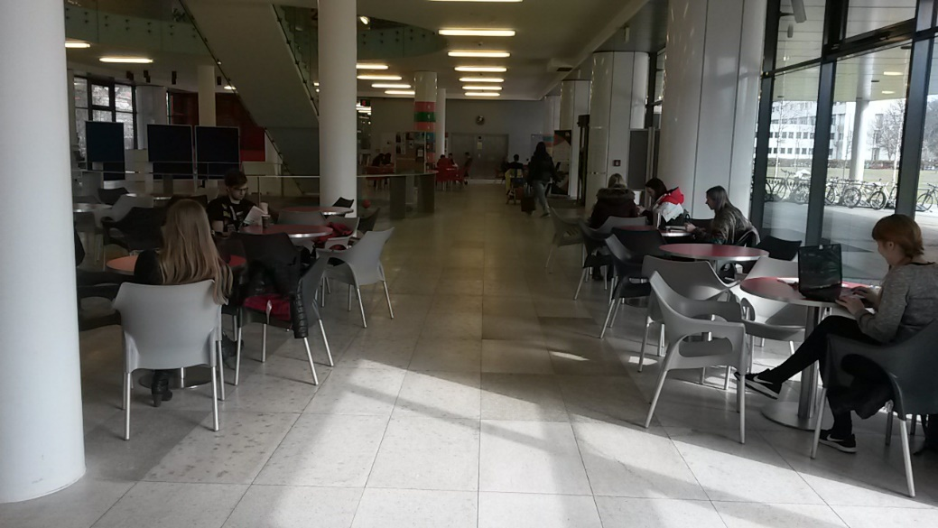

Obrázek 14. Výstup z výtahu – 2. NP
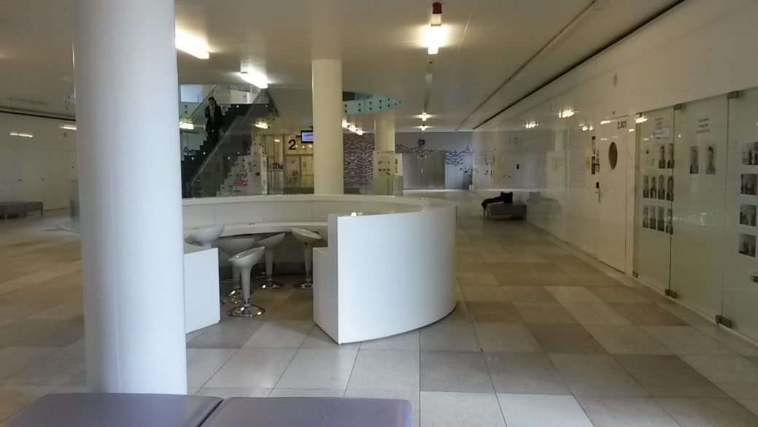

Obrázek 15. Pohled do učebny
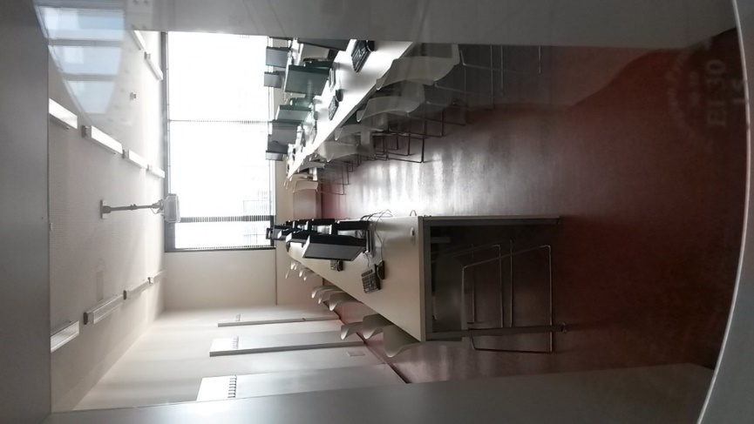

Obrázek 16. Vstup do knihovny – 6. NP
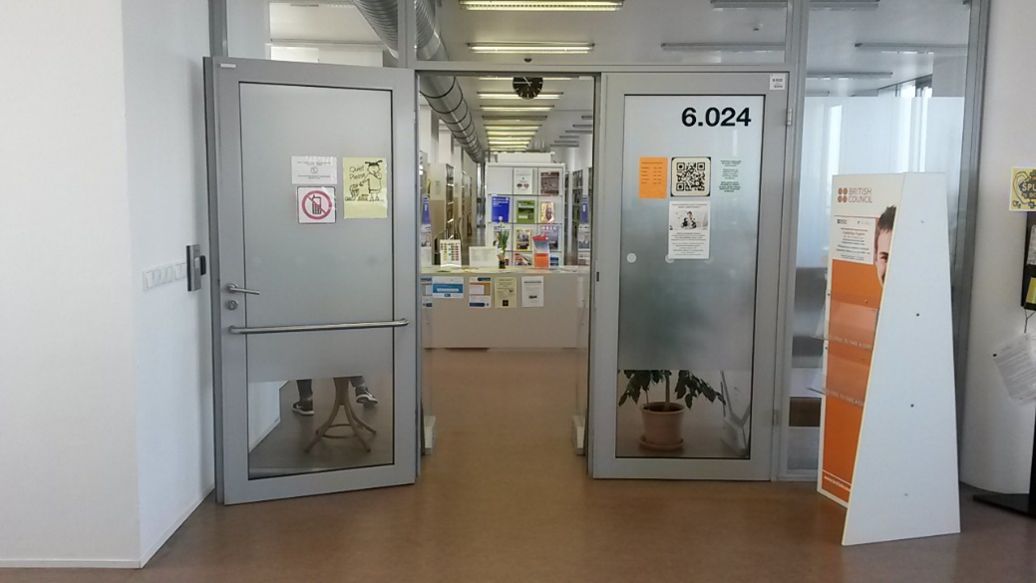

Obrázek 17. Přístup na terasu – 6. NP
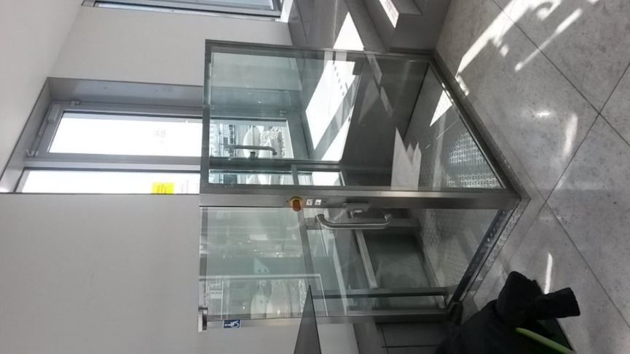

Obrázek 18. Upravená toaleta – pohled od vstupu
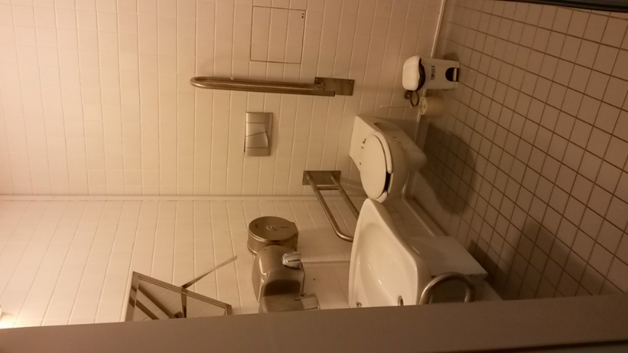
Obrázek 19. Umyvadlo se zrcadlem – pohled od toalety
